Utilisation d’une WEBCAM avec des logiciels gratuits

REALISATION d’une video

Ce qui suit donne quelques conseils pour les différentes étapes de la réalisation d’une vidéo pour l’étude des mouvements image par image avec une webcam.
Avantages :
- Pas de trames
- Possibilité de filmer en mode lent et rapide
- Rapidité d’obtention d’un fichier exploitable
Inconvénient : résultats moins fiables au niveau qualité d’image

La webcam.

Peu de webcams peuvent être utilisées ; il faut en effet pouvoir régler :
- Le nombre d’images par seconde (sans aucune perte d’images )
- La vitesse d’obturation (durée d’enregistrement d’une image)
- Le gain
Modèles possibles :Toucam pro Philips ou Sony CMR- PC1 par exemple

Le système d’acquisition.

Les webcams ne nécessitent qu’une prise USB donc Windows 98 seconde édition minimum

Les logiciels d’acquisition.

Il faut obligatoirement installer les pilotes de la webcam, fournis avec cette webcam.

Logiciels permettant de réaliser l’acquisition :
- Le logiciel livré avec la webcam que l’on peut éviter d’installer si on utilise les autres
- Virtual Dub
- Cinéris ( Jeulin )
- Généris 5+ ( Jeulin )

La mise en scène.

Voir le document Utilisation d’un caméscope analogique ou numérique
Pour que les mesures soient valides, il faut que les distances sur l’image soient proportionnelles aux distances réelles. Cela peut dépendre de la distance focale utilisée.
Les webcams conduisent à une distorsion en barillet de l’image, donc éviter d’utiliser les bords de l’image.

Remarques :
- Le nombre d’images par seconde dépend des caractéristiques de l’ordinateur et du format de l’image. Les ordinateurs récents permettent d’atteindre 30 images par seconde.
Si des images sont perdues, il faut recommencer l’acquisition, sinon celles-ci sont noires
- Si on filme en noir et blanc, on peut utiliser un nombre d’images par seconde plus élevé.

Le format d’acquisition.

Prendre le format proposé par défaut.
Elaboration d’un fichier AVI avec la webcam et virtual dub

- Lancer VirtualDub,
et choisir Capturer AVI... dans le menu Fichier.

- Pour prévisualiser la capture, choisir Preview dans le menu Video.
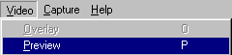
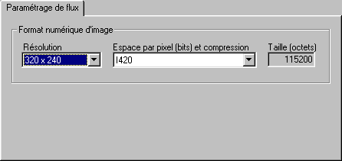
- Pour choisir la taille du fichier AVI, choisir Format... dans le menu Video.
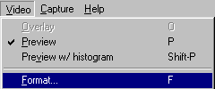

Les choix par défaut ci-contre conviennent dans la plupart des cas.
- Pour régler le nombre d’images par seconde, la vitesse d'obturation et le gain de la webcam, placez-vous dans le menu Video,... choisir Source .
  - Sélectionner d’abord l’onglet Commandes d’image .
Il faut alors décocher la commande automatique et régler le nombre d’image par seconde. Ce nombre ne doit pas être trop grand car pendant l’acquisition, il ne faut pas perdre d’image. Le choix se portera sur 15 ou 20 images/s par exemple.

  - Sélectionner ensuite l'onglet Commandes caméra
Pour pouvoir régler l’exposition (vitesse d’obturation et gain), Il faut décocher l’option automatique
- La vitesse d’obturation va dépendre de la vitesse du mobile car il faut éviter le flou du bouger. Une vitesse d’obturation d’1/2000 s donne des résultats satisfaisants pour la chute de la bille.

- L’image risque d’être alors trop noire. Il faut donc un éclairage auxiliaire et faire un réglage logiciel en prenant un gain plus élevé.

Il faut alors valider vos réglages par « fermer »
- Pour fixer la durée d’acquisition
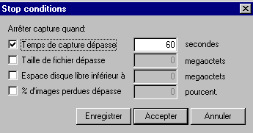
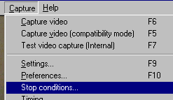

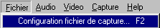
- Pour définir l'emplacement et le nom du fichier de capture, choisir Configuration fichier de capture... dans le menu Fichier.

- Pour régler les paramètres de la capture, choisir Settings... dans le menu Capture.
Les réglages ci-dessous permettent de capturer uniquement la vidéo à raison de 15 images par seconde, et d'avoir une pause avant le lancement de la capture. Vous pouvez décocher cette pose.
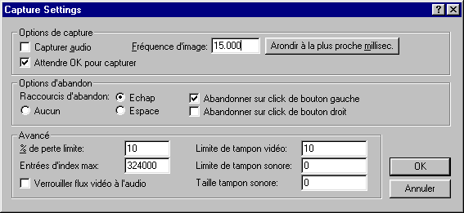
Décocher la capture audio qui ne nous intéresse pas.
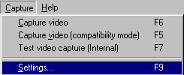

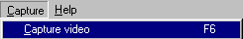
- Pour lancer la capture, choisir dans le menu Capture l’option Capture video.

D'après les réglages précédents, la fenêtre ci-dessous peut apparaître avant le lancement de la capture.
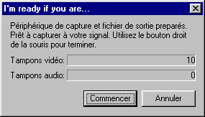

- Pour passer à l'édition du fichier AVI, quitter le mode capture.
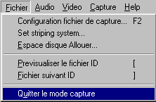

Edition d’un fichier AVI avec virtual dub
- Ouvrir le fichier AVI en choisissant ouvrir Fichier vidéo... dans le menu Fichier.
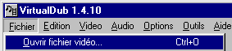

- Avancer jusqu'à la première image en utilisant les flèches de direction ou l'icône .
- Marquer la première image à l'aide de l'icône .
- Avancer jusqu'à la dernière image de la séquence, et cliquer sur l'icône , pour la marquer.
- Pour enregistrer uniquement la sélection, choisir Enregistrer AVI segmenté ... dans le menu Fichier.
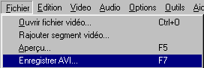
segmenté

- Ne pas tenir compte du message d'alerte ci-dessous, si le disque dur possède suffisamment d'espace libre, et si le fichier est destiné à être exploiter sur le même ordinateur.
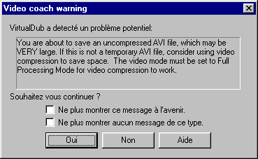

Dans le cas contraire, passer à la rubrique « Choix de la compression du fichier AVI. »
Pointage d’un fichier AVI avec logiciels gratuits
On pourra utiliser AVIMECA ou AVISTEP ou REGAVI pour pointer les positions du mobile.

